




Trans Bulgaria Grecia y Macedonia

Avión incluido !!

9 días/ 8 noches

Incluye vuelos Madrid/Sofia/ Madrid
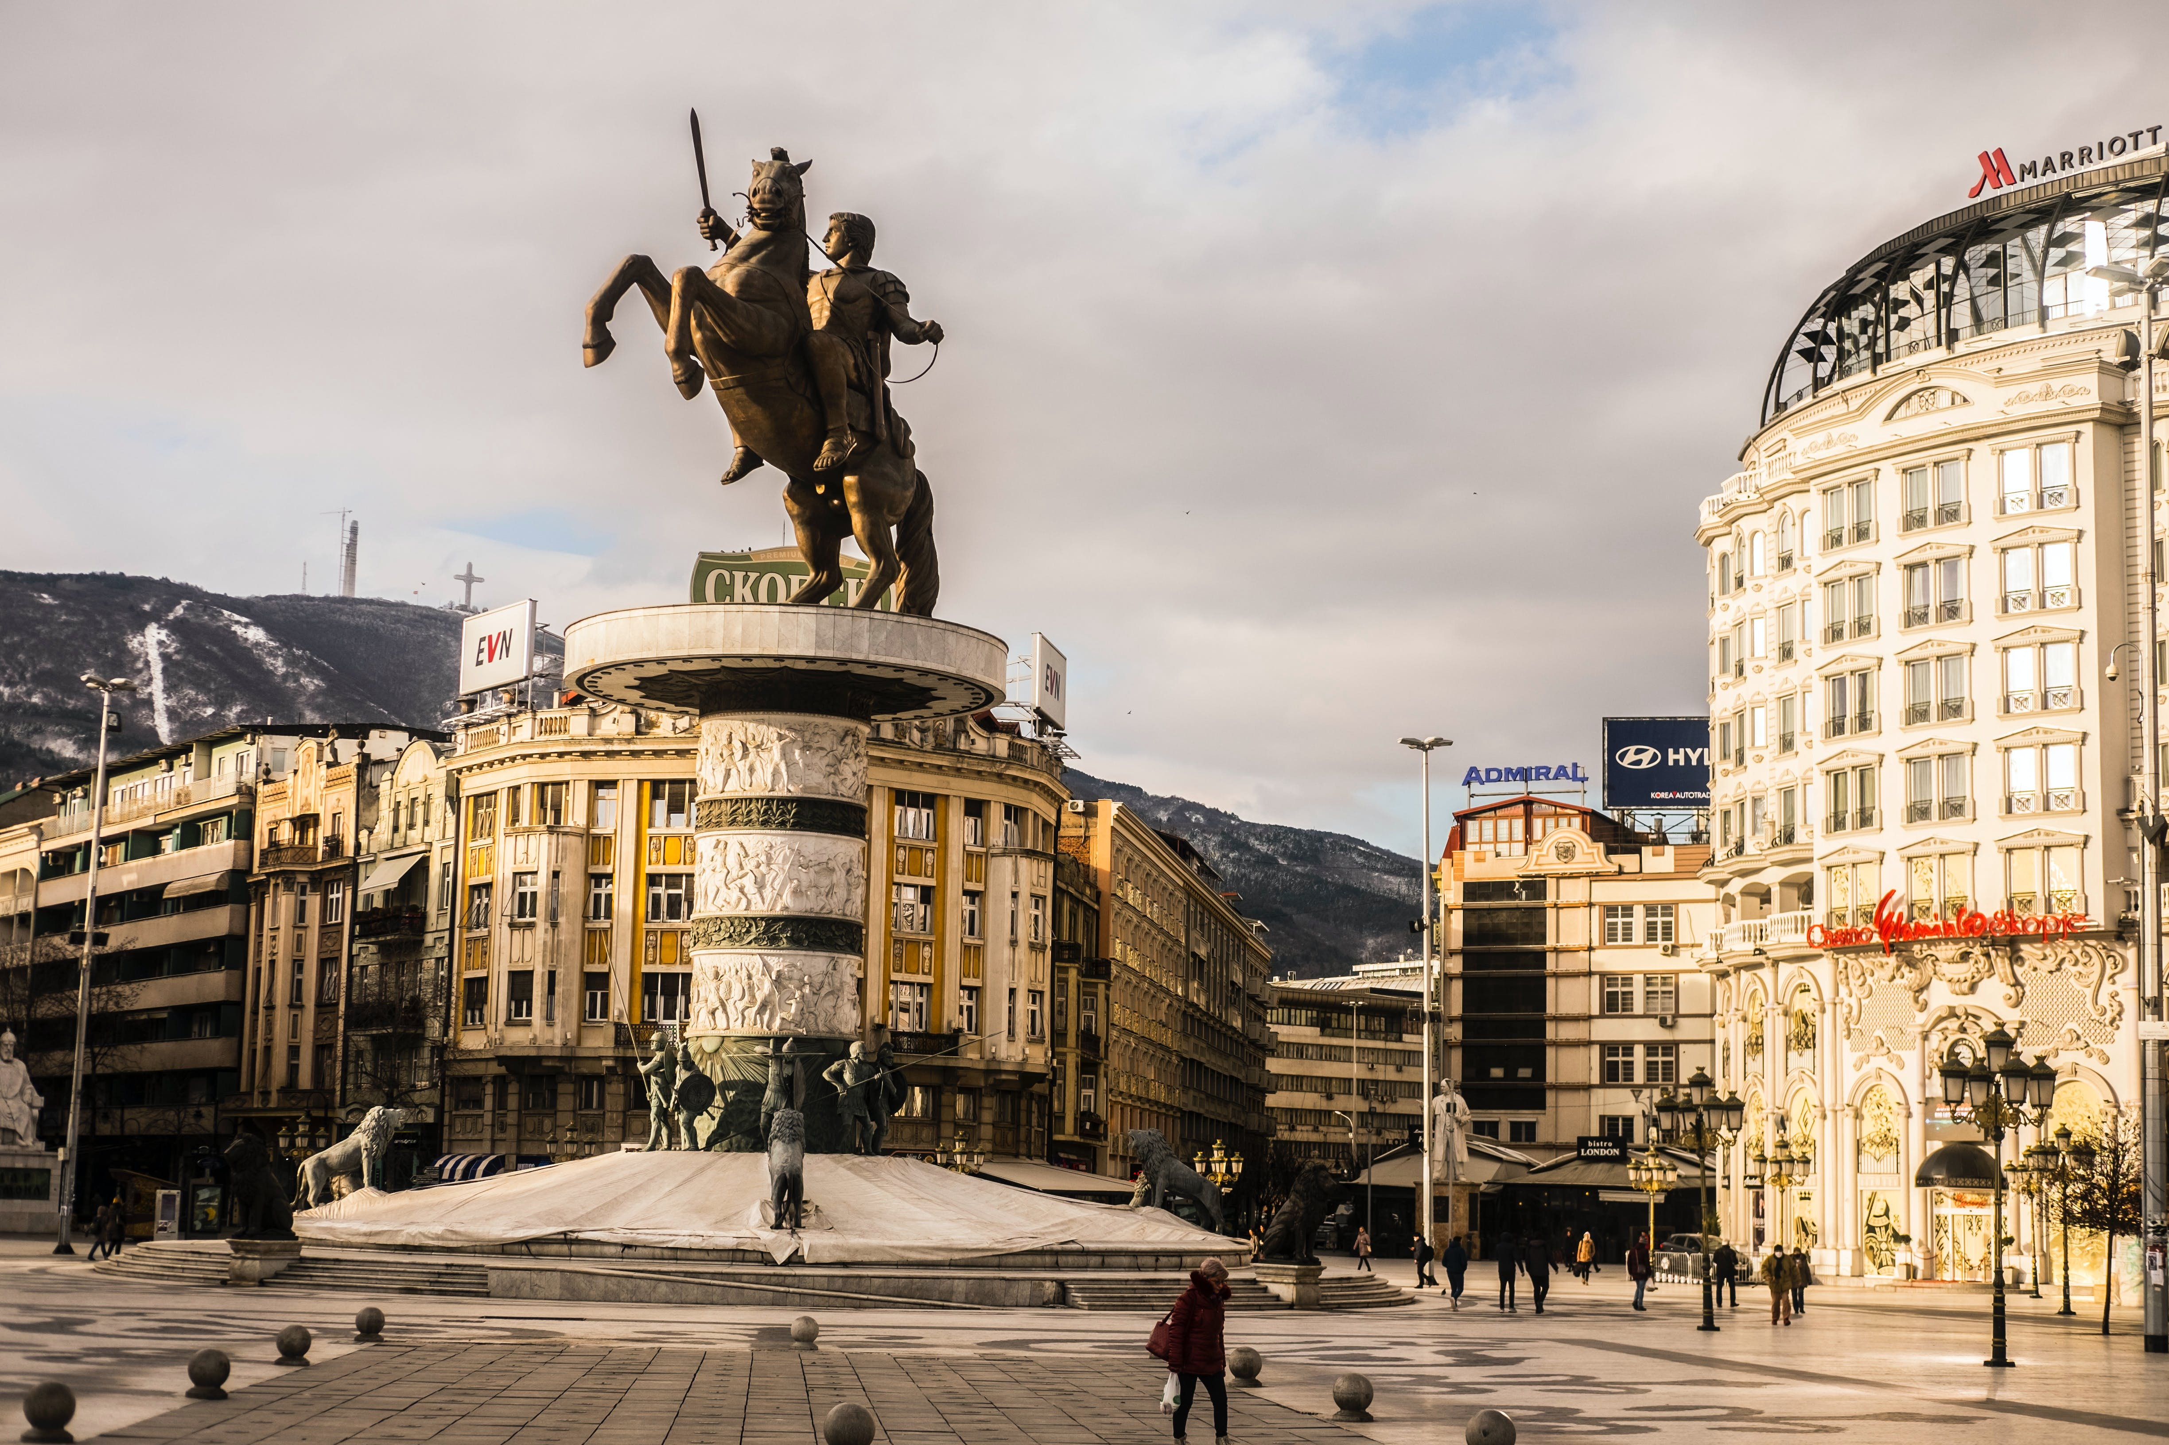
Fechas de salida: 2025
Junio: 15
Julio: 13, 27
Agosto: 10, 17
Septiembre: 07
Ofrecemos un recorrido especialmente diseñado para pasajeros que buscan un tour que combine: un excelente guía, buenos hoteles, visitas muy completas con entradas a las principales atracciones y además incluya detalles como comidas en restaurantes locales detenidamente seleccionados, todo a bordo de un grupo NO mayor a 30 personas hacen de este un plan perfecto para conocer esta zona de Europa Central en un recorrido diferente .
El precio normal incluye los tiquetes aéreos desde Madrid *se debe considerar llegar un dia antes a Madrid y salida un dia después de terminado el tour

DIA 01 MADRID / SOFIA 

Presentación en el aeropuerto (se recomienda estar en Madrid un dia antes). Facturación del equipaje y salida en

en vuelo regular con destino Sofia. Llegada. Recepción y traslado al hotel. Registro de entrada y entrega de las habitaciones. Alojamiento

DÍA 02 SOFIA

Desayuno. Por la mañana comenzaremos con la visita panorámica de la ciudad, paseo por su casco histórico para conocer lo más destacado del amplio patrimonio cultural de la capital búlgara: veremos la catedral ortodoxa Alexander Nevsky (por dentro), la plaza de Sveta Nedelia, la rotonda romana de San Jorge que data del siglo IV y es una de las más antiguas de los Balcanes, las iglesias de San Nicolás, Santa Petka y Santa Sofia o la Galería Nacional de Arte (anterior residencia de los zares). Almuerzo incluido en un restaurante local. Por la tarde opcionalmente ofrecemos el siguiente programa: realizaremos la visita al Museo Nacional de Historia, donde podremos ver una importante colección del famoso tesoro de los tracios, uno de los más antiguos del mundo, y visitaremos la Iglesia de Boyana (Patrimonio de la Humanidad) Alojamiento en el hotel.

Día 03 SOFIA / PLOVDIV / SOFIA

Desayuno. Salida hacia Plovdiv, segunda ciudad de Bulgaria. Llegada y visita a pie del centro histórico, durante la cual veremos el barrio renacentista, con edificios que datan de los siglos XVIII y XIX, muestras de la mejor arquitectura del renacimiento búlgaro, el Teatro Romano o la Iglesia de San Konstantino y Santa Helena. Almuerzo incluido en un restaurante local. Por la tarde regreso s Sofia. Alojamiento en el hotel.

Día 04 SOFIA/MONASTERIO DE RILA / TESALÓNICA

Desayuno. Por la mañana salida hacia el famoso Monasterio de Rila situado al sur a 130 Km de Sofia, declarado por la UNESCO Patrimonio de la Humanidad. Llegada y visita de este espectacular Monasterio, principal centro de la cultura cristiano-ortodoxa búlgara y el más grande del país. Almuerzo incluido en un restaurante local. Continuación hacia Tesalónica (Grecia). Llegada, registro de entrada en el hotel y entrega de las habitaciones. Alojamiento.

Día 05 TESALÓNICA / KALAMBAKA

Desayuno. Visita panorámica de la ciudad de Tesalónica, tercera en importancia de Grecia y Patrimonio de la Humanidad por la UNESCO desde 1988 con la denominación Monumentos paleocristianos y bizantinos de Tesalónica. Visita de sus principales monumentos: el Foro, la Torre Blanca, el Arco y el Palacio de Galerio, el Heptapirgion, la Torre del Triángulo, Museo Arqueológico (entrada opcional), considerado como uno de los más importantes de Grecia. Almuerzo incluido en un restaurante local. Salida hacia Kalambaka. Llegada y alojamiento.

Día 06 KALAMBAKA / MONASTERIOS DE METEORA / OHRID

Desayuno. Salida hacia el conjunto Monumental y Patrimonio de la Humanidad por la UNESCO de los Monasterios Ortodoxos de Meterora, denominados como los Monasterios suspendidos del cielo, Monasterios suspendidos en los aires o Monasterios en el cielo. Son un total de 7, seis masculinos y uno femenino, situados en la llanura de Tesalia, en el río Pinios. Estos monasterios cristiano ortodoxos son un importante lugar del monacato ortodoxo griego. Visita del interior de dos de los monasterios . Almuerzo incluido en un restaurante local. Salida hacia Ohrid, atravesando la frontera de la República de Macedonia. Alojamiento

Día 07 OHRID / SKOPJE

Desayuno. Visita panorámica de la ciudad de Ohrid, durante la cual veremos sus principales iglesias, como Santa Sofía, San Pantaleimon o San Ioan Kaneo, visitaremos la iglesia de Santa Sofía y recorreremos su casco histórico, viendo sus principales monumentos, como la fortaleza de Samuil, o el Monumento a Clemente de Ohrid. Almuerzo incluido en un restaurante local. Por la tarde salida hacia Skopje, capital de Macedonia. Llegada y alojamiento.

Día 08 SKOPJE / SOFIA

Desayuno. Visita panorámica de la ciudad, la cual está atravesada por el río Vardar que separa la parte cristiana y la musulmana. Durante la visita veremos el barrio del antiguo bazar; la fortaleza Skopsko Kale, asentada en una colina con vistas al centro de la ciudad; la Iglesia de San Salvador; el Puente de Piedra o la casa museo de la Madre Teresa (por fuera). Almuerzo incluido en un restaurante local. Continuación hacia Sofia. Llegada. Alojamiento.

Dia 09 SOFIA / MADRID

Desayuno. A la hora indicada traslado al aeropuerto. Asistencia y salida en vuelo regular directo con destino Madrid
FIN DE NUESTROS SERVICIOS

Precios por persona (en euros)
Fechas de salida: | Acomodación hab. Doble Sencilla.
Junio: 15 /  Septiembre: 07 | 2.399 2.779
Julio 13, 27  Agosto : 10, 17 | 2.419 2.790
Suplemento 8 Cenas (pensión completa ) | 300
Se debe agregar 2% de gastos bancarios

NOTA TRANSPORTE
Si NO desea utilizar los vuelos que incluye este programa (MAD/SOF/MAD). Descuento €uros 360.
Si ha optado por la opción de programa sin vuelos debe agregar suplemento por traslados privados

SELECCIÓN HOTELES: ¡ ¡GARANTIZADOS CENTRICOS !!

Sofia: Astoria 4* / Ramada Princess 4*

Tesalónica: Tobacco 4*

Kalambaka: Grand Meteora 4* (pueblo de Kastraki) / Amalia 4*

Ohrid: Royal View 4* (C) / Unique 4* (C) / Belvedere 4* (zona lago Ohrid)

Skopje: Holiday Inn 4* (C) / Karpos 4*

DETALLE DE VUELOS CONFIRMADOS:

Salida desde Madrid
FB472 MADSOF 1010 1440
FB471 SOFMAD 0610 0920

EL PRECIO INCLUYE :
* Servicios privados;
* Vuelos internacionales según indicado en programa; Tasas aéreas, maleta 23kg,
* 8 noches de alojamiento en los hoteles previstos en habitaciones estándar con baño/ducha;
* modernos autocares para los traslados, visitas y excursiones;
* 8 desayunos buffet, 7 almuerzos, comidas mejoradas en restaurantes seleccionados; botella de agua mineral;
* guía acompañante profesional de habla hispana durante todo el recorrido en Bulgaria, Grecia y Macedonia y locales en las ciudades a visitar que así se requiera;
* visitas y excursiones indicadas con entrada a los monumentos;
* asistencia y traslados en hoteles y aeropuertos;
* Seguro “Cancelación + Asistencia en Viaje”.
* Entradas que se incluyen:
Plovdiv: Teatro Romano, Museo Etnográfico
Kalambaka: Entrada a dos Monasterios de Meteora.
Ohrid: Santa Sofía, San Naum

EL PRECIO NO INCLUYE:
Visados
Propinas a guias, choferes y maleteros
Exceso de equipaje
Visitas opcionales
Extras en los hoteles
Exceso de equipaje
Bebidas con las comidas
Estancia en Madrid
NOTAS IMPORTANTES:

HABITACIONES TRIPLES: No confirmamos habitaciones triples Si el cliente insiste en viajar en este tipo de habitación advertimos que; la habitación en su composición tendrá una cama de matrimonio y como extra supletoria podría ser una cama plegable con colchón no confortable o un sofá cama cuyas medidas podrían no ser las de una cama normal.

NOTAS GENERALES A TENER EN CUENTA :
Cualquier referencia que se haga a precios, tarifas o cotizaciones, está sujeta a cambios o disponibilidad en el momento de la reserva – "

DEPOSITO:
Para realizar reservas en firme se requiere un depósito del 30% del valor total de la cotización por persona y el pago total 30 dias antes de la salida , al tener incluido vuelos se informara la fecha de emisión de los mismos los cuales después de emitidos no son reembolsables

VISAS REQUERIDAS:
Para los ciudadanos Colombianos Actualmente No necesitan visado
PASAPORTE CON VALIDEZ SUPERIOR A UN AÑO

REQUISITOS SANITARIOS:
SERA RESPONSABILIDAD DEL VIAJERO Y SU AGENCIA DE VIAJES CUMPLIMENTAR TODOS LOS REQUERIMIENTOS SANITARIOS REQUERIDOS PARA ESTE VIAJE YA SEA EN EL PAIS DE DESTINO COMO PAIS DE CONEXION (SI CORRESPONDE). VIAJES CELTOUR DARA INFORMACION BASICA GENERAL ANTICIPADA PERO TENIENDO EN CUENTA LOS CAMBIOS FRECUENTES DE LAS CONDICIONES DE ENTRADA DEBERAN SER CONSULTADAS CONSTANTEMENTE POR PARTE DEL VIAJERO DIAS ANTES DE LA SALIDA
CONDICIONES ESPECIALES
Todas las cancelaciones deberán realizarse por escrito y serán efectivas 24 horas después de haber sido recibidas en nuestra Agencia. En caso de anular una reserva con SERVICIOS ESPECIALES como es este tour con menos de 75 días de antelación a la llegada del cliente, los gastos de cancelación serán cobrados de acuerdo a la siguiente tabla:
75-50 días antes de la llegada: €uros 250.00 por persona
49-33 días antes de la llegada: 40% del precio total
32-17 días antes de la llegada: 65% del precio total
16-10 días antes de la llegada: 80% del precio total
09 días o en el caso de no presentarse el cliente: 100% del precio total

IMPORTANTE :
Es responsabilidad de cada viajero, ir provisto de su pasaporte y documento de identidad preciso, vigente y dotado de todos los visados y requisitos necesarios, declinando las agencias prestatarias de servicios y operadores, toda responsabilidad, en el caso de ser rechazada por alguna autoridad la entrada en un País, por carecer de algunos de los requisitos que se precisen o defecto en el pasaporte, y será por cuenta del viajero cualquier gasto que se origine, aplicándose en estas circunstancias las condiciones establecidas para la cancelación y rechazo voluntario de los servicios.
CLAUSULA DE RESPONSABILIDAD:
APLICAN CONDICIONES GENERALES DEL FOLLETO IMPRESO DESTINOS CELTOUR 2024
La organización de estos viajes combinados ha sido realizado por VIAJES CELTOUR operador mayorista con Registro Nacional de Turismo 3487, y/o sus operadores locales, se hace responsable ante los usuarios por la total prestación de servicios descritos en el presente folleto
VIAJES CELTOUR S.A.S según lo dispuesto en el artículo 17 de la ley 679 de 2001 rechaza todas las formas de explotación, pornografía, violencia, turismo sexual y demás formas del abuso a menores de edad y advierte al turismo que es castigado conforme a las disposiciones legales vigentes.
En Viajes Celtour S.A.S estamos comprometidos:
. A prevenir la comercialización sobre el tráfico de piezas y/o bienes pertenecientes al patrimonio cultural de la nación según la ley 397 de 1997, Decreto 833 del 2001 y ley 1185 del 2008.
. A Prevenir la comercialización de especies de flora y fauna amenazadas o en peligro de extinción en Colombia e ilícito aprovechamiento de recursos naturales renovables, según la ley 17 de 1981, la resolución Ministerial No 1367 del 2000 y ley 1453 del 2011 articulo 29.
. A prevenir la explotación laboral infantil según la ley de infancia y adolescencia 1098 del 2006.
. A garantizar la protección de los derechos de una persona o grupo de personas, comunidad o pueblo, que son vulnerados en actos de racismo o discriminación ley 1482 del 2011 y la ley 1752 del 2015 castigos penales para aquellos que realicen actos de discriminación en contra de personas con discapacidad.

VIAJES CELTOUR SE ADHIERE A LA CAMPAÑA VIAJES Y TURISMO RESPETUOSOS CON LA NATURALEZA En diciembre de 2022, el Consejo Mundial de Viajes y Turismo (CMVT), la Organización Mundial del Turismo de las Naciones Unidas (OMT) y la Alianza para la Hostelería Sostenible anunciaron una nueva colaboración para unir a los sectores público y privado en torno a una visión compartida de viajes y turismo respetuosos con la naturaleza para detener y revertir la pérdida de biodiversidad de aquí a 2030. El sector de los viajes y el turismo se comprometieron a adoptar un enfoque del turismo positivo para la naturaleza. Esto incluye integrar salvaguardas de la biodiversidad, reducir las emisiones de carbono, mitigar el impacto de la contaminación, limitar el uso insostenible de los recursos y proteger y restaurar la naturaleza y la vida silvestre.
El sector turístico se ha comprometido a detener e invertir la pérdida de biodiversidad y a promover la conservación y restauración del medio ambiente. Su objetivo es mejorar el bienestar, los medios de subsistencia y la economía de las personas, aprovechando el potencial único del turismo como agente de cambio positivo.
Desde Viajes Celtour queremos apoyar y compartir los objetivos de esta iniciativa con nuestros clientes y amigos e invitarlos a participar a través de la web: https://www.cbd.int/doc/publications/tou-gdl-en.pdf
Adicionalmente, se invita a las personas de todo el mundo a compartir historias sobre cómo el turismo ha marcado la diferencia sus vidas.
